再興中學102學年度家長職涯經驗分享
七年仁班主講人:劉琇如 小姐
本次邀請七仁學生張兆辰的媽媽──劉琇如小姐，為我們講述有關廣播界的點點滴滴，張媽媽聲音悅耳動聽，溫柔地和同學們分享自己的職業生涯心路歷程，現場播放廣播節目片段讓人彷彿身歷其境，搭配節目中的小故事和輕音樂，使同學們對大眾傳播工作內容獲得嶄新的認識。
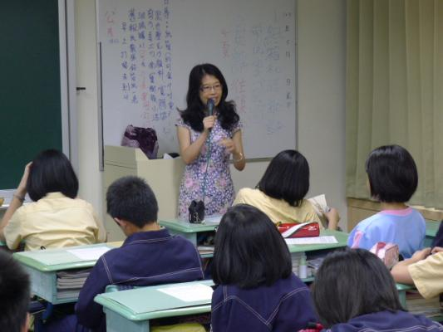 | 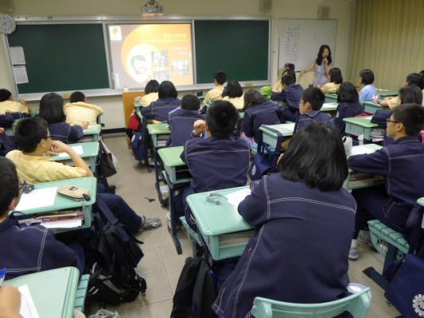
這是本次為我們分享的張媽媽 | 同學們對廣播有更深的認識
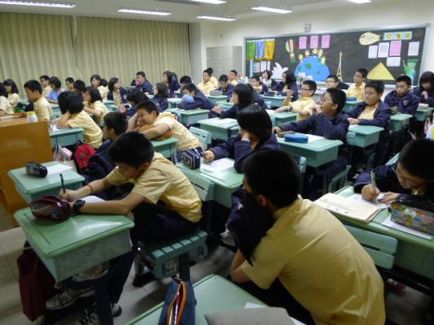 | 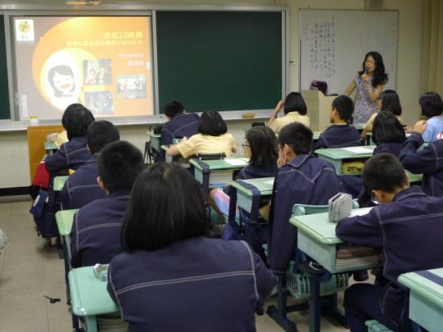
同學們對此領域感到新鮮好奇 | 同學們皆能專心聆聽分享

